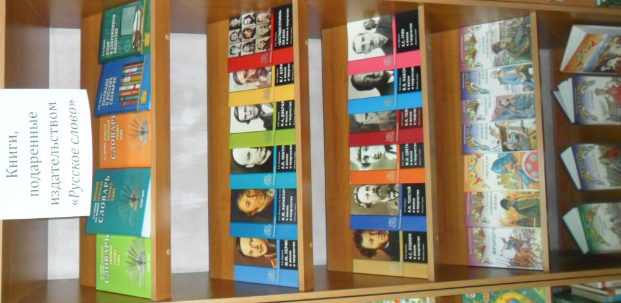
Спешим сообщить нашим читателям приятную новость - издательство «Русское слово – учебник» подарили нашей школе новые книги и методические материалы в количестве 45 экземпляров. Это словари, книги серии «В помощь школе», «Школьная историческая библиотека».

Предлагаем вам прочитать книги серии
«Школьная историческая библиотека»
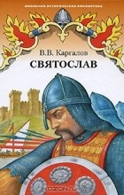
Каргалов В.В. Святослав: исторический роман.- М.: ООО «Русское слово», 2008.- 320с.- (Школьная историческая библиотека).
Роман известного историка В.В. Каргалова посвящен жизни и деятельности великого киевского князя Святослава – знаменитого русского полководца. Он прославился не только блистательными победами над византийцами и хазарами, но и благородством по отношению к противнику. «Иду на вы!» - предупреждал Святослав своих врагов, прежде чем вступить с ними в битву.

Блок Г.П. Московляне: исторический роман/ Г.П. Блок.- М.: ООО «Русское слово – учебник», 2012.- 328с. -(Школьная историческая библиотека).

Захватывающий роман Г.П. Блока "Московляне" переносит в древние времена великих русских князей, рассказывает о становлении государства Российского, об укреплении Москвы.

Каргалов В.В. Русский щит: роман-хроника.- М.: ООО «Русское слово», 2008.- 576с.- (Школьная историческая библиотека).
Роман хроника повествует о героической обороне русских земель от монгольского нашествия в 1237-1238 годах, трудным временам установления на Руси ордынского владычества, а также деятельности первого московского князя Даниила Александровича, чьим потомкам суждено было свергнуть власть завоевателей.
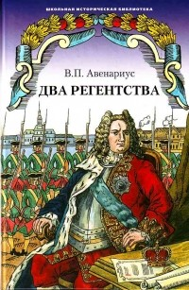
Авенариус В.П. Два регентства: исторические повести/ В.П. Авенариус.- 2-е изд.- М.: ООО «Русское слово – учебник», 2012.- 360 с.- (Школьная историческая библиотека)

В книгу входят две исторические повести: "Бироновщина" - о последних полутора годах царствования императрицы Анны Иоанновны - и "Два регентства", о недолгом правление временщика герцога Эрнста Иоганна Бирона и принцессы Анны Леопольдовны.

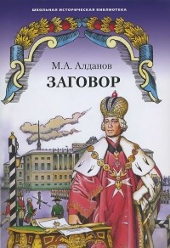

Алданов М.А. Заговор: роман/ М.А. Алданов.-2-е изд.- М.: ООО «Русское слово – учебник», 2012.- 320с.- (Школьная историческая библиотека).
Роман известного русского писателя повествует об одной из самых загадочных и трагических страниц русской истории - убийстве императора Павла I в результате заговора представителей высшей аристократии.

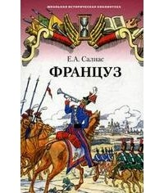

Салиас Е.А. Француз /Е.А. Салиас.- 2-е изд.- М.: ООО «Русское слово – учебник», 2012.- 368 с. – (Школьная историческая библиотека)
В книгу вошли исторические произведения известного писателя XIX века Евгения Андреевича Салиаса. Это роман "Названец", рассказ "Пандурочка" о русской истории XVIII века, а также повесть "Француз" о войне 1812 года.

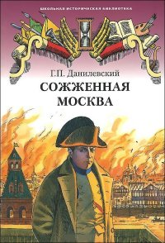
Данилевский Г.П. Сожжённая Москва: исторический роман/ Г.П. Данилевский.- 2-е изд.- М.: ООО «Русское слово – учебник», 2012.- 232 с.- (Школьная историческая библиотека).
Эта книга повествует о трагических для Москвы, да и для всей России событиях - русско-французской войне 1812 г. Вторжение французских войск, вступление Наполеона в Москву, изгнание французских завоевателей - этому посвящен роман известного писателя XIX в. Григория Петровича Данилевского.

Зимин Я.Г. Корабли надежды: историческая повесть/ Я.Г. Зимин.- 2-е изд.- М.: ООО «Русское слово – учебник», 2017.-160с.- (Школьная историческая библиотека).

Историческая повесть рассказывает о походе русской эскадры под руководством выдающегося русского флотоводца, адмирала Федора Федоровича Ушакова в Средиземном море. Эта морская экспедиция продемонстрировала всей Европе мастерство и боевую выучку русских моряков, раскрыла таланты Ушакова как политика и дипломата.
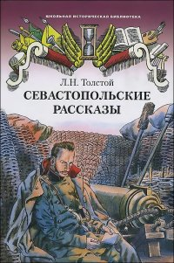
Толстой Л.Н. Севастопольские рассказы /Л.Н. Толстой.- 3-е изд.- М.: ООО «Русское слово – учебник», 2012.- 120с.- (Школьная историческая библиотека)
В 1851-53 Лев Николаевич Толстой на Кавказе участвует в военных действиях (сначала в качестве волонтёра, затем – артиллеристского офицера), а в 1854 отправляется в Дунайскую армию. Вскоре после начала Крымской войны его по личной просьбе переводят в Севастополь (в осажденном городе он сражается на знаменитом 4-м бастионе). Армейский быт и эпизоды войны дали Толстому материал для рассказов «Набег» (1853), «Рубка леса» (1853-55), а также для художественных очерков «Севастополь в декабре месяце», «Севастополь в мае», «Севастополь в августе 1855 года» Эти очерки, получившие по традиции название «Севастопольские рассказы», смело объединили документ, репортаж и сюжетное повествование; они произвели огромное впечатление на русское общество. Война предстала в них безобразной кровавой бойней, противной человеческой природе. Заключительные слова одного из очерков, что единственным его героем является правда, стали девизом всей дальнейшей литературной деятельности писателя.
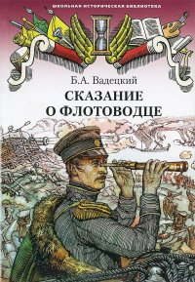
Вадецкий Б.А. Сказание о флотоводце: повесть/ Б.А. Вадецкий.- 3-е изд.- М.: ООО «Русское слово – учебник», 2012.- 144с.- (Школьная историческая библиотека).

Повесть посвящена событиям крымской войны (1853-1856). В центре произведения образ замечательного русского флотоводца – адмирала Павла Степановича Нахимова.
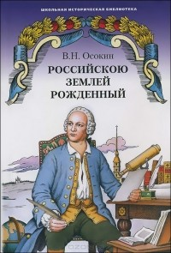
Осокин В.Н. Российскою землей рожденный: историческая повесть /В.Н. Осокин.-3-е изд.- М.: ООО «Русское слово – учебник», 2012.-112с.- (Школьная историческая библиотека).
Книга рассказывает о судьбе выдающегося русского ученого-энциклопедиста Михаила Васильевича Ломоносова, его нелегкой жизни, полной замечательных открытий, свершений и трудов на благо России.
Школьная библиотека.

